DuyNguyen Hair Salon

System Requirement Specification

**Version: 1.0**

|  |  |
| --- | --- |
| **Issued Status:** | Draft |
| **Issued Date:** | 04-28-2021 |
| **Owner:** | Le Quang Tho |
| **Author:** | toilathor |

|  |  |
| --- | --- |
| **Date:** | 04-28-2021 |
| **Approved by:** |  |
| **Signature:** |  |

**Review Information**

|  |  |  |
| --- | --- | --- |
| **Role** | **Required / Suggested** | **Comment** |
|  |  |  |
|  |  |  |

**Approval Information**

|  |  |  |  |  |
| --- | --- | --- | --- | --- |
| **Approver Name** | **Role** | **Date**  (mm-dd-yyyy) | **Revision** | **Comment** |
|  |  |  |  |  |
|  |  |  |  |  |

**Revision History**

|  |  |  |  |  |  |
| --- | --- | --- | --- | --- | --- |
| **Revision** | **Date**  (mm-dd-yyyy) | **Description** | **Revised by** | **Reviewer** | **Date**  (mm-dd-yyyy) |
|  |  |  |  |  |  |
|  |  |  |  |  |  |
|  |  |  |  |  |  |
|  |  |  |  |  |  |
|  |  |  |  |  |  |
|  |  |  |  |  |  |
|  |  |  |  |  |  |
|  |  |  |  |  |  |
|  |  |  |  |  |  |
|  |  |  |  |  |  |
|  |  |  |  |  |  |

Mục lục

1. Introduction 3

1.1. Purpose 3

1.2. Scope 3

1.3. References 3

2. Overall Description 3

2.1 System diagram 3

**2.1.1** **Diagram** 3

**2.1.2** **Description** 5

2.2 Usecase diagram 7

**2.2.1** **Actor Diagram Relationship** 7

2.3 State diagram 9

2.4 Architectural System 9

2.5 Component diagram 9

3. Functional Requirements 9

3.1 Customer……………………………………………………………………………………….11

3.1.1. Booking 9

3.2. Admin 13

4. Non-functional requirements 17

Usability 17

Reliability 17

Performance 17

upportability 17

Design Constraints 17

On-line User Documentation and Help System Requirements 17

Purchased Components 17

Interfaces 17

User Interfaces 17

Hardware Interfaces 17

Software Interfaces 17

Communications Interfaces 17

Environment 17

Target Environment 17

Development Environment 18

Database 18

Licensing Requirements 18

Legal, Copyright, and Other Notices 18

Applicable Standards 18

5. Appendix 18

6. Wiki 18

1. Introduction
   1. Purpose

Tài liệu mô tả chi tiết các tác nhân và chức năng của hệ thống. Ngoài ra tài liệu còn các yêu cầu phi chức năng, các ràng buộc thiết kế và các yếu tố khác cần thiết để cung cấp mô tả đầy đủ và toàn diện về các yêu cầu cho phần mềm.

* 1. Scope

Tài liệu mô tả các hệ thống được sử dụng trong salon tóc để khách hàng dễ dàng đặt lịch cắt tóc, mua sản phẩm của salon, sử dụng các gói ưu đãi,… Và chủ salon tóc có thể biết lịch cắt tóc của toàn bộ khách hàng, xử lí các đơn hàng,…

* 1. References

1. Overall Description
   1. System diagram
      1. **Diagram**

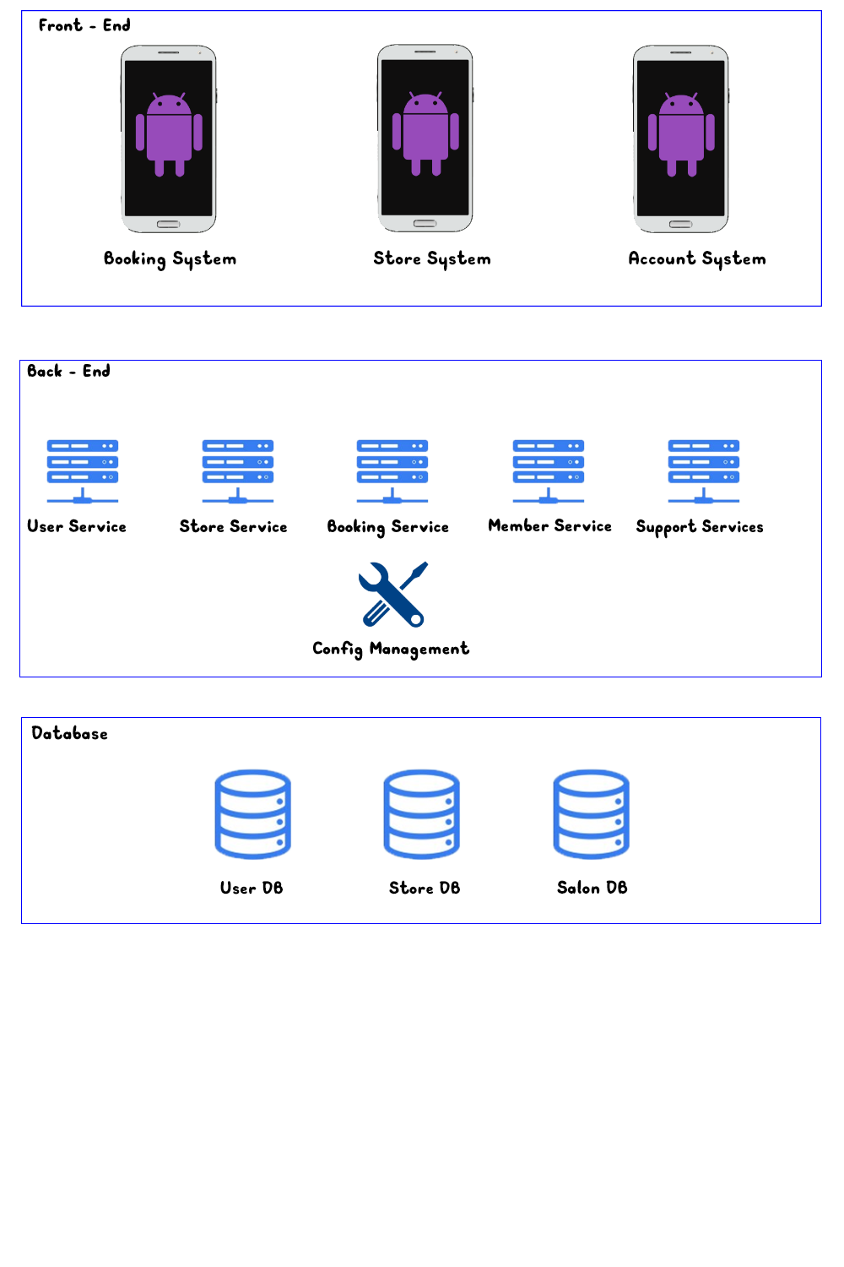

* + 1. **Description**

DuyNguyen Hair Salon sẽ bao gồm 3 chức năng chính bao gồm: Booking, Strore, Acount.

Bao gồm 2 đối tượng lớn chính đó là: Khách Hàng ( Customer) và Chủ tiệm (Admin)

Trong đó từng trang con sẽ được triển khai như sau:

* + - 1. **Booking System**

Trong Booking System thể hiện các chức năng như:

* Với khách hàng (Customer):
* Đặt lịch cắt tóc:
* Chọn ngày/giờ cắt
* Chọn dịch vụ sẽ sử dụng
* Có thể nhìn thấy những ngày/giờ trống ( có thể đặt) và ngày/giờ đầy( không thể đặt)
* Hủy lịch đã đặt (cancel)
* …
* Với chủ tiệm (Admin)
* Hiển thị task từ khách
* Check hoàn thành task
* Chọn ngày cần check
* Tự động cancel nếu hết ngày mà khách chưa tới hoặc chưa check là hoàn thành
* ...
  + - 1. **Store System**

Trong Store thể hiện các chức năng như sau:

* Với khách hàng (Customer):
* Đặt hàng:
* View list sản phẩm
* Search sản phẩm
* Filter sản phẩm
* Thêm vào giỏ hàng
* Hủy đơn đã đặt (delete)
* Sửa đơn (Nếu admin chưa xác nhận)
* Với chủ tiệm (Admin)
* View List đơn hàng từ khách hàng
* Xác nhận đơn hàng
  + - 1. **Acount System**
* Với khách hàng (Customer):
* Update thông tin cá nhân
* Đăng kí member
* View lịch sử sử dụng dịch vụ
* Đăng nhập/ Đăng xuất
* Đăng nhập bằng facebook
* Đăng nhập bằng google
* Đăng nhập bằng số điện thoại
* Với chủ tiệm (Admin)
* Đăng nhập/ Đăng xuất
* Đăng nhập bằng Username/Password mặc định của admin
  1. Usecase diagram
     1. **Actor Diagram Relationship**

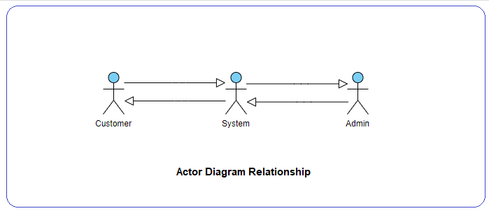

* + 1. **UseCase for Customer**

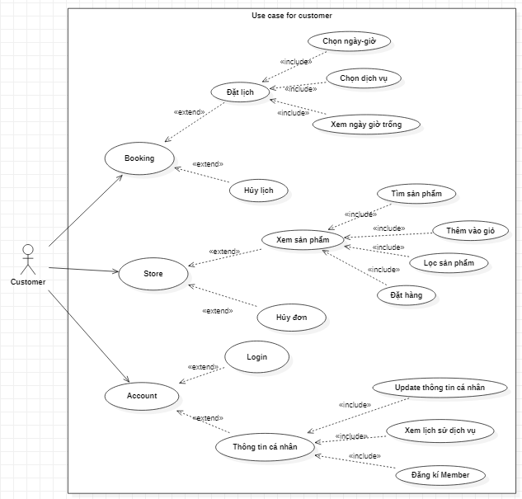

* + 1. **UseCase for Admin**

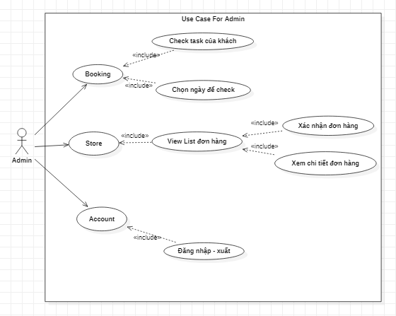

* 1. State diagram
  2. Architectural System
  3. Component diagram

1. Functional Requirements
   1. **Customer**

## Booking

* **Actor:** Customer
* **Purpose***:* Customer có thể đặt lịch cắt tóc
* **Require:**
* Customer phải đăng nhập trước
* **Flow**
* Khi khách hàng đăng nhập vào và vào chọn chức năng đặt lịch. Màn hình

[Form Đặt Lịch] sẽ được hiện ra

* Kháng hàng phải chọn ít nhất một dịch vụ ở button chọn dịch vụ trước khi tiếp tục

Khi nhấn vào button chọn dịch vụ thì màn hình [Chọn dịch vụ] sẽ hiện ra

* Sau khi chọn dịch vụ xong khách hàng phải chọn ngày khác nếu ngày hiện tại full.
* Sau khi chọn ngày xong khách hàng sẽ chọn 1 giờ bằng cách nhấn vào 1 button trong list ngay bên dưới
* Ngoài ra khách hàng có thể chọn các tiện ích khác ở phía bên dưới ngay trong màn hình [Form Đặt Lịch]
* Khách hàng bấm [hoàn tất] để hoàn tất quá trình đặt lịch và đưa thông tin lên server
* **Screen Design & Data Description**

**Hình 1: Màn hình form đặt lịch**

**Hình 2: Màn hình chọn dịch vụ**

**Hình 3: Màn hình khi nhấn chọn ngày**

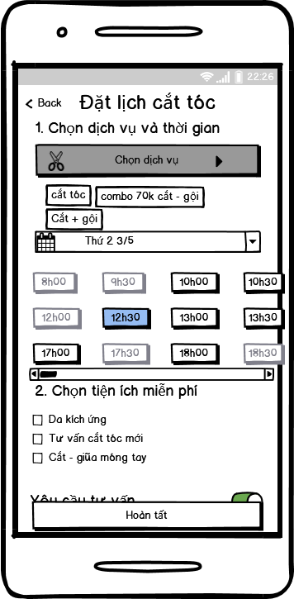

**Hình 4: Màn hình chọn giờ cắt**

## Admin

## Booking

* **Actor:** Admin
* **Purpose***:* admin có thể check task
* **Require:**
* Phải là admin
* **Flow**
* Khi Admin đăng nhập vào và vào chọn chức năng đặt lịch. Màn hình

[List Đặt Lịch] sẽ được hiện ra

* Admin có thể chọn ngày để check
* Admin có thể chọn xem những task đã hoàn thành hoặc chưa hoàn thành
* Amin click vào từng item để xem chi tiết về task đó
* Sau khi khách thanh toán, Admin xem chi tiết và chọn hoàn thành để xác nhận với khách.
* **Screen Design & Data Description**

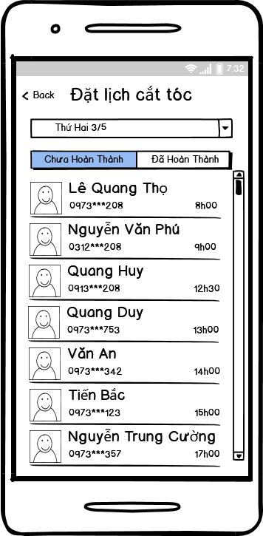

**Hình 5: Admin check task list**

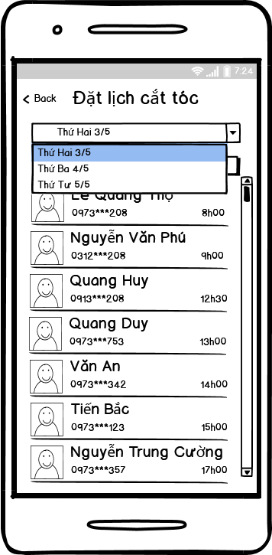

**Hình 6: Admin chọn ngày muốn xem**

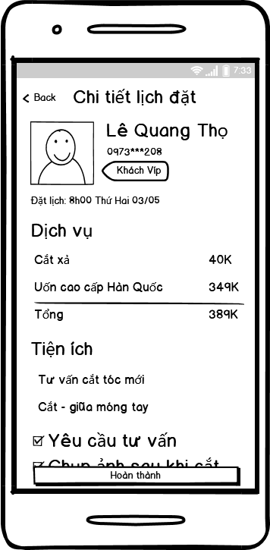

**Hình 7: Admin xem chi tiết lịch của khách**

1. Non-functional requirements

Usability

N/A

Reliability

N/A

Performance

N/A

upportability

N/A

Design Constraints

Mockup Design

On-line User Documentation and Help System Requirements

N/A

Purchased Components

N/A

Interfaces

User Interfaces

N/A

Hardware Interfaces

N/A

Software Interfaces

N/A

Communications Interfaces

N/A

Environment

Target Environment

N/A

Development Environment

N/A

Database

N/A

Licensing Requirements

N/A

Legal, Copyright, and Other Notices

N/A

Applicable Standards

N/A

1. Appendix

N/A

1. Wiki